1. Met welke query kun je de wapens laten zien met een prijs van 100 – 1000?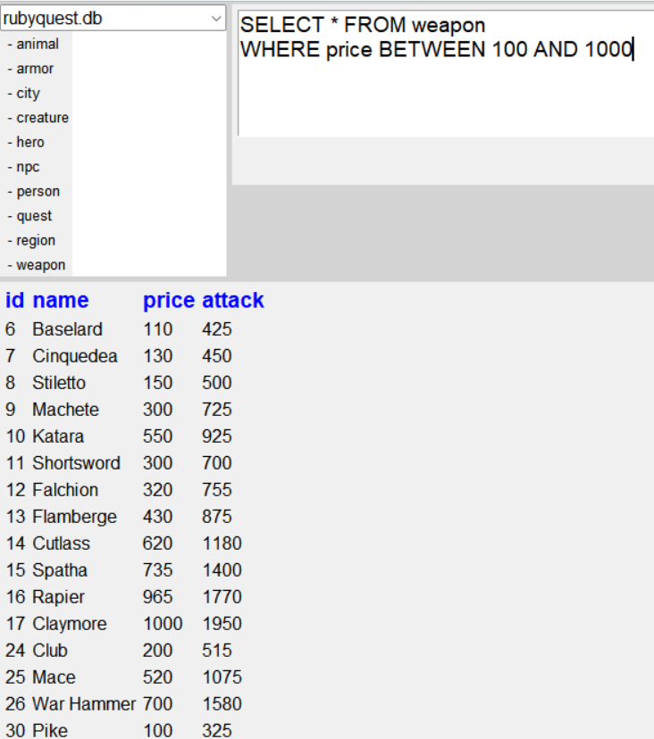
2. Met welke query kun je de wapens laten zien met een attack van 300 – 600?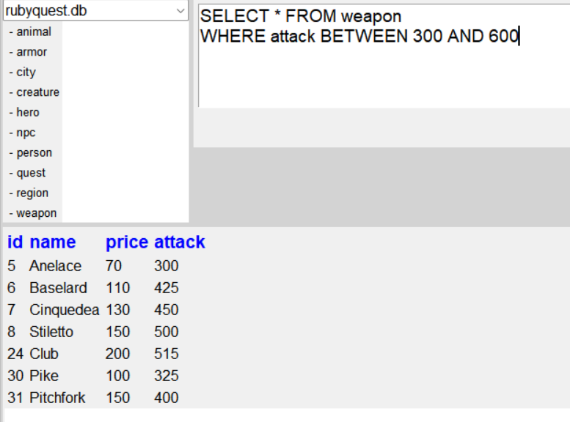
3. Met welke query kun je het aantal dieren zien die een defense hebben van 7 – 9?